Documentation technique

Table des matières

Table des versions 4

Introduction 4

Rappel de l’énoncé 4

Organisation 4

Livrables 4

Matériel et logiciel à disposition 4

Description de l’application 4

Méthodologie 5

S’informer 5

Planifier 5

Décider 5

Réaliser 5

Contrôler 5

Évaluer 5

Planification 6

Diagramme sur Excel 6

Généralités concernant l’implémentation 6

Base de données 6

Dictionnaire de données 6

Structure du projet 6

Outils externes 6

Analyse fonctionnelle 6

Analyse organique 6

Plan de test et tests 6

Périmètre des tests 6

Équipement de test 6

Scénarios de test 6

Évolution des tests 6

Échec des tests et raison 6

Conclusion 7

Difficultés rencontrées 7

Variantes de solutions et choix 7

Améliorations possibles 7

Bilan personnel 7

Remerciement 7

Annexes 7

Bibliographie 7

Table des illustrations 7

# Table des versions

|  |  |  |  |
| --- | --- | --- | --- |
| **N° de version** | **Date** | **Auteur** | **Changements apportés** |
| **1.0** | 27.04.2023 | Mofassel Haque Srijon Rahman  <srijon.rhmn@eduge.ch> |  |

# Introduction

# Rappel de l’énoncé

## Organisation

|  |
| --- |
| **Maître d’apprentissage** |
| Pascal Comminot  <pascal.comminot@edu.ge.ch> |

|  |
| --- |
| **Élève** |
| Mofassel Haque Srijon Rahman  <srijon.rhmn@eduge.ch > |

|  |  |
| --- | --- |
| **Experts** | |
| Borys Folomietow  <borys@folomietow.ch> | Yvan Poulin  <yvpoulin@gmail.com> |

## Livrables

* Rapport du projet avec le code source au format PDF
* Planning du projet
* Journal de Bord
* Résumé du TPI sur 1 page A4

## Matériel et logiciel à disposition

* Un PC standard d’école, 1 grand écran
* Laragon avec phpMyadmin pour développer mon site web et pour la gestion de ma base de données.
* Windows 10
* Visual studio code
* Suite Office

## Description de l’application

Le site comportera les pages :

* Accueil : Page dédié à l’affichage
* Inscription : Page permettant à l’utilisateur de se créer un compte comportant comme champs, son pseudo, son nom et prénom, son email et son mot de passe.
* Connexion : Page permettant à l’utilisateur de se connecter si celui-ci possède un compte au sein du site.

# Méthodologie

Pour ce projet, j’ai décidé d’utiliser la méthode en 6 étapes car elle parfaite pour les projets individuelle et facile à comprendre.

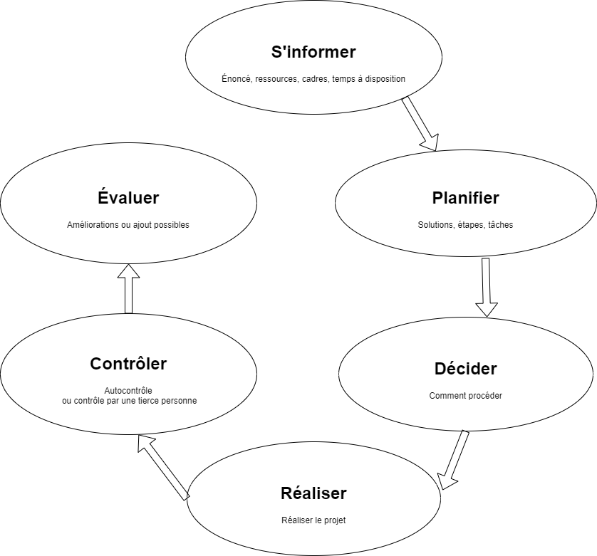

Figure Méthode en 6 étapes

## S’informer

## Planifier

## Décider

## Réaliser

## Contrôler

## Évaluer

# Planification

## Product backlog

## Diagramme sur Excel

# Généralités concernant l’implémentation

## Base de données

## Dictionnaire de données

## Structure du projet

# Outils externes

# Analyse fonctionnelle

# Analyse organique

# Plan de test et tests

## Périmètre des tests

## Équipement de test

## Scénarios de test

|  |  |  |  |  |
| --- | --- | --- | --- | --- |
| **Nom** | **User story** | **Situation** | **Résultat** | **Statut** |
|  |  |  |  |  |

## Évolution des tests

## Échec des tests et raison

|  |  |  |  |  |
| --- | --- | --- | --- | --- |
| **Nom** | **User story** | **Situation** | **Raison de l’échec** | **Date de l’échec** |
|  |  |  |  |  |

# Conclusion

## Difficultés rencontrées

## Variantes de solutions et choix

## Améliorations possibles

## Bilan personnel

## Remerciement

# Annexes

## Bibliographie

## Glossaire

### Termes techniques

## Table des illustrations

Figure 1 Méthode en 6 étapes 5

Code source